|  |  |  |  |  |
| --- | --- | --- | --- | --- |
| **COLEGIO EMILIA RIQUELME**  **GUIA DE TRABAJO INTEGRADA 2 PERIODO 3** | | | |  |
| **Fecha:**  **Junio 30 – Julio 3 de 2020** | **Grado:**  **3°** | **Área:**  **Religión**  **Ética y valores**  **urbanidad** | **Profesora:**  **Hna. Luz Adiela Arredondo** |

Muy apreciadas familias del grado tercero, demos gracias infinitas a Dios por darnos la oportunidad de iniciar una nueva semana y un nuevo mes, le agradecemos por ser nuestro Padre providente, nuestro amigo fiel, porque nunca nos abandona, siempre está caminando a nuestro lado, animándonos, acompañándonos, alentándonos, protegiéndonos, fortaleciéndonos… por qué temer, ¿si Él está siempre a nuestro lado? Seamos conscientes de esa presencia viva y resucitada de Jesús en nuestras vidas.

Muchas bendiciones para todos.

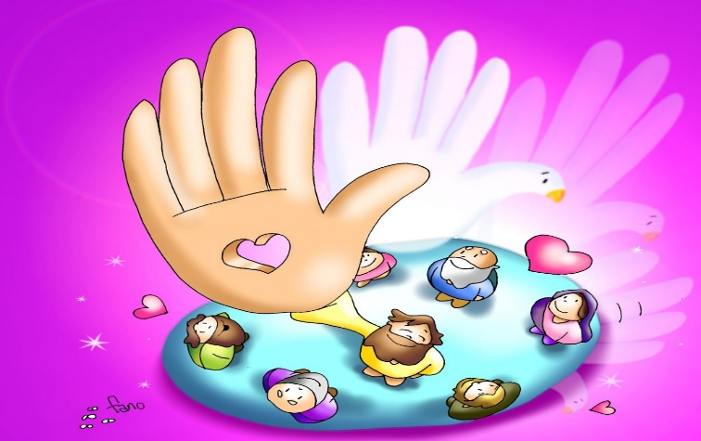

Desempeños que trabajaremos durante esta semana:

**Ed. Religiosa**

Manifiesto agradecimiento a Dios por los dones recibidos en mi propia vida y en la de los demás.

**Ética**

Reconozco los factores que influyen directamente en el bienestar de las personas.

**Urbanidad**

Conozco los deberes para con Dios y actúo en coherencia.

Vamos a iniciar la unidad n° 4 del libro: **“La celebración en la vida de la Iglesia”** y comenzamos con la siguiente actividad:

1. en tu cuaderno vas a escribir la agenda de actividades con tu familia el domingo, o sea que vas a compartir lo que haces durante este día y con quien.

2. Qué es lo que más disfrutas del domingo?

3**. Reflexiona:**

El pueblo de Dios, todos los que por el Bautizo conformamos la gran familia de Dios que es la Iglesia, celebramos con gran alegría el domingo la fiesta de la Resurrección, por eso decimos que el domingo es el día del Señor, día de precepto, día de descanso, día de fiesta y participamos como comunidad católica de la celebración Eucaristía, que significa acción de gracias.

Observa con atención el siguiente video, que nos recuerda lo que celebramos cada domingo.

<https://www.youtube.com/watch?v=kDsH7PShB_Q>

4. En el cuaderno de religión vas a realizar un paralelo entre: las fiestas que celebramos en familia y amigos y la gran fiesta de la Eucaristía. Por ejemplo, en la fiesta familiar compartimos un plato especial, torta… y en la Eucaristía comemos el cuerpo de Cristo…

5. Realiza las actividades que propone el libro de Religión desde la pagina 78 a la 81.

Dios mediante nos encontraremos el miércoles 9.30 a.m. por la plataforma zoom

Enviar actividades al siguiente correo y por favor colocar el nombre de la estudiante y el grado:

[luzadiela@campus.com.co](mailto:luzadiela@campus.com.co)

teléfono Fijo 3628795

teléfono celular 311 605 77 21